新 书 推 荐
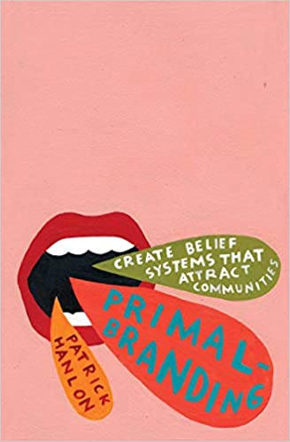
中文书名：《品牌叙事的逻辑》
英文书名：PRIMAL BRANDING
作 者：Patrick Hanlon
出 版 社：Simon & Schuster
代理公司：ANA/Lauren Li
页 数：272页
出版时间：2011年5月
代理地区：中国大陆、台湾
审读资料：电子稿
类 型：经管

内容简介：
在《品牌叙事的逻辑》一书中，帕特里克·汉伦（Patrick Hanlon）解释了最强大的品牌是如何创建一个粉丝社区的，他揭示了七个要素，这些要素将帮助每一家公司和营销人员抓住公众的想象力，并从蛋糕中分得更大的一块。

是什么神奇的胶水把消费者粘在谷歌上，而不是其他产品上？为什么许多拥有伟大的产品创新、完美的地理位置、卓越的客户体验和突破性广告的品牌，在市场上无法像苹果、星巴克或耐克那样获得发自内心的吸引力？在与绝对伏特加、福特汽车公司、乐高(LEGO)、迪士尼、万宝龙、莎莉等知名品牌合作多年后，思想邦（Thinktopia）Thinktopia的高级广告高管和创始人帕特里克·汉伦决定寻找答案。他的研究揭示了七种可定义的资产，它们共同构建了每个成功品牌背后的信念体系，无论是产品、服务、城市、个性、社会事业还是运动。

在《品牌叙事的逻辑》一书中，汉伦探索了这七个要素，即所谓的原始代码，并展示了如何使用和组合它们，以创建一个消费者对品牌产生强烈情感依恋的粉丝社区。这些技巧适用于每一个参与创建和贩卖形象的人，从营销经理到社会倡导者，再到寻求增加客户对新产品或现有产品偏好的商业领袖。《品牌叙事的逻辑》为每一个试图激发公众吸引力的人提供了一个全新的可能性世界，并让他们有机会从货架上的另一种产品转变为文化中需要和必要的一部分。

作者简介：

作为全球最有创意的广告公司，包括迈腾、奥美、赖利广告公司和纽约的睿狮广告传播在内的高级主管，帕特里克·汉伦（Patrick Hanlon ）曾在绝对伏特加、UPS、约翰迪尔、布洛克税务公司、乐高、通用汽车、贝尔南方、百事国际、西尔斯和国际商用机器公司等公司工作。2003年8月，他创立了思想邦（Thinktopia），并开始与来自塔吉特、星巴克、美国运通和其他地方的营销人员分享他独有的全新原始品牌构建。这本书被称赞为“对经典品牌的挑衅性新审视”，而其他书只是为了表达原始品牌并不是“不是同样的旧品牌”。在麦迪逊大道工作了10年之后，汉伦的公司现总部现在设在明尼阿波利斯，为全国各地的财富500强客户提供服务。

谢谢您的阅读！
请将回馈信息发至：李文浩 （Lauren Li）
安德鲁﹒纳伯格联合国际有限公司北京代表处
北京市海淀区中关村大街甲59号中国人民大学文化大厦1705室, 邮编：100872
电话：010-82449901
传真：010-82504200
Email: JHuang@nurnberg.com.cn
网址：www.nurnberg.com.cn
微博：http://weibo.com/nurnberg
豆瓣小站：http://site.douban.com/110577/
微信订阅号：安德鲁书讯


